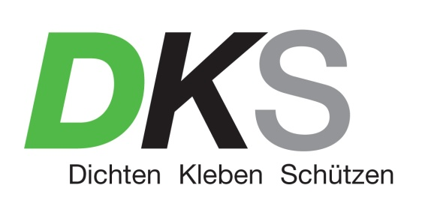
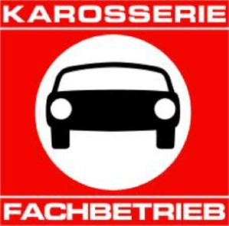
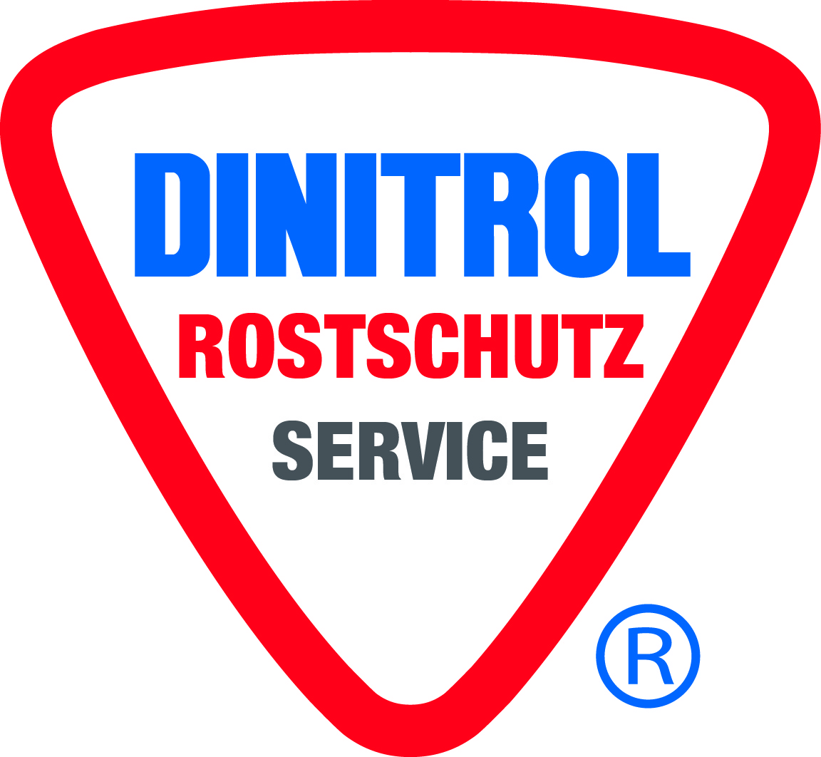
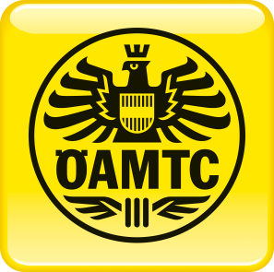

Presseinformation, 11. Oktober 2019
Erfolgreiche Aktion gegen Rost
Handeln statt zusehen: Jetzt kostenlosen Rost-Check nachholen
Zum sechsten Mal ging heuer die Rost-Check-Aktion in Kooperation von ÖAMTC, der Bundesberufsgruppe der Karosseriebautechniker und der DKS Technik GmbH über die Hebebühne. Autobesitzer und Autobesitzerinnen machten sich selbst ein Bild vom Unterboden, mittels Endoskop auch von den Hohlräumen, und stellten ihre Fragen an die Experten. „Die Termine waren wieder schnell ausgebucht, 1.500 Clubmitglieder haben in den vergangenen Jahren das Angebot genutzt. Das Interesse zu Handeln, statt beim Rosten zuzusehen, ist da", so Jakob Pflegerl, Leiter ÖAMTC Stützpunkte Wien, Niederösterreich und Burgenland.

Thomas Knapp vom Rostschutzprofi DKS Technik GmbH ergänzt: „Rostschutz mit Hohlraumversiegelung und Unterbodenschutz ist die beste Vorsorge gegen teure Reparaturen und vorzeitigen Autotausch, auch bei Elektrofahrzeugen. Je rascher nach dem Neukauf Rostschutzmaßnahmen getroffen werden, desto günstiger und nachhaltiger. Aber grundsätzlich lässt sich bei allen Fahrzeugen Rost professionell entfernen und das Auto dauerhaft schützen."

Die gute Nachricht: Wer keinen Termin bekommen hat, kann den Rost-Check jederzeit bei einer der 60 Dinitrol Rostschutzservice Stationen in ganz Österreich nachholen und sich ausführlich informieren. Anmeldung erforderlich, Kontaktdaten auf www.dinitrol.at
Rückfragehinweis:
ÖAMTC
Bertram Gross
Kommunikation
Wien, Niederösterreich und Burgenland
Tel.: 0664 613 16 56
Email: bertram.gross@oeamtc.at
DKS Technik GmbH
Barbara Taxacher
Mobil: 0676 366 23 99
Email: taxacher@impressroom.com
Bundesberufsgruppe der Karosseriebautechniker
Bundesinnungsmeister Erik P. Papinski
Mobil: 0664 341 34 76
Email: karosseriefachbetrieb@wko.at

